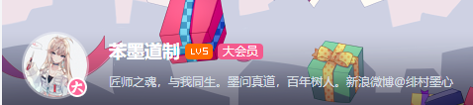

1.导入模型，确认UV

2.新建材质,aistandard or bakeman(diffuse改为1，specular改为0，amibent改为0，AO改为0)

3.新建channel层，调整贴图大小，sRGB

4.点击light,进Environment，选择HDR贴图，并且讲Fixed To,改为camera，其他几个灯光也改为camera。补充（回到默认窗口view-Default Layout）

5.点击进入shaders，讲Diffuse Color改为Current Channel

6.点击打开Image Manager,拖入图片

7.ctrl+shift+选择，放大缩小

8.画笔调整，讲Edge Msk,打开，进行自动遮罩。讲Making,下方Mask Preview Enabled勾选上。参数可以在Edge Mask调整。

9.点击objects,烘焙AO。

10.点击Tool Properties,进入后，点击Brush setting,pressure里映射时全部勾掉取消。（shift++/-调整透明度）

11.点击Painting，进入Paint Buffer，修改投射分辨率为自己想要的分辨率。

12，投射后，先不要动，有需要的地方用液化笔刷进行修改。（在painting -painting下面修改Bake Behavior切换成自动映射和手动映射（按B））

13.映射基础纹理-粉底-HSV色调调整-眼线-眼影-口红-腮红-眼角-发青-指甲-指甲月牙-祛斑-血丝。

Spcaluar贴图制作

1.kanald，导入发现，提取对比度加深的cavity贴图

2.mari新建spec通道，将颜色层全部复制到spect通道内，皮肤颜色全部合并

3.在图层最上方，加入HSV通道，将Saturation Scale调整至0

4.在底层颜色上方加入HSV，将Value Scale调低，合并底层颜色

5.添加一个color层，第六个UI，然后，将颜色调到中灰，并且降低透明度

6.眼线右击添加一个调节层，gamma,并且将gamma调到0，制作完第一张高光贴图。正片叠帝一张cavity贴图。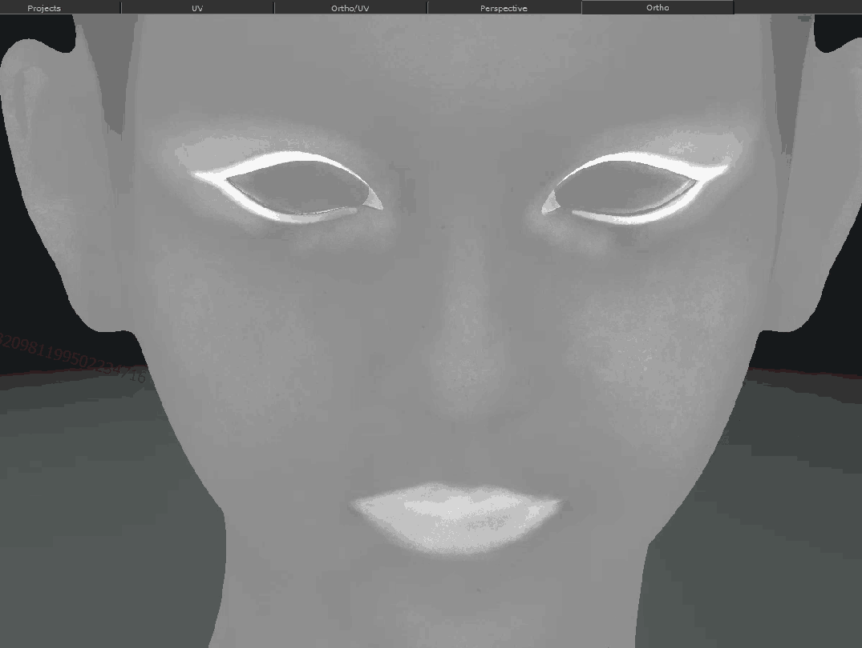

roughness贴图制作

1. 高光贴图复制到rough下方，删除原来的颜色。将color图层透明度调高。
2. color图层的颜色HSV,V改为43
3. 眼影的地方改暗，眼线也改暗
4. 叠加的cv贴图层添加反转效果，使凹陷的地方变得粗糙些
5. 嘴唇的地方改暗，眼部改暗
6. 指甲画的暗一些
7. 添加细节层，压暗层
8. 添加一个AO，并且进行反转。
9. roughness贴图示例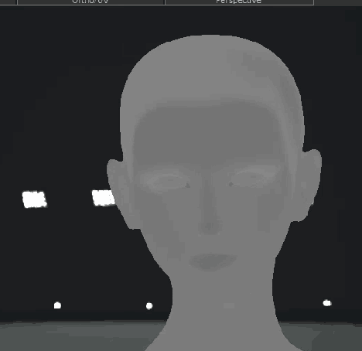

coat贴图制作（湿润贴图）

1. 复制spceluar贴图，重命名为coat，删除之前的底色，留color层，并且，将color层改为黑色
2. 去掉眼影图层，提亮眼线图层和嘴部图层
3. 添加一个AO，并且使用正片叠底模式，去掉头皮层
4. 手绘一些需要提亮的部分，实用一个粗糙的笔刷

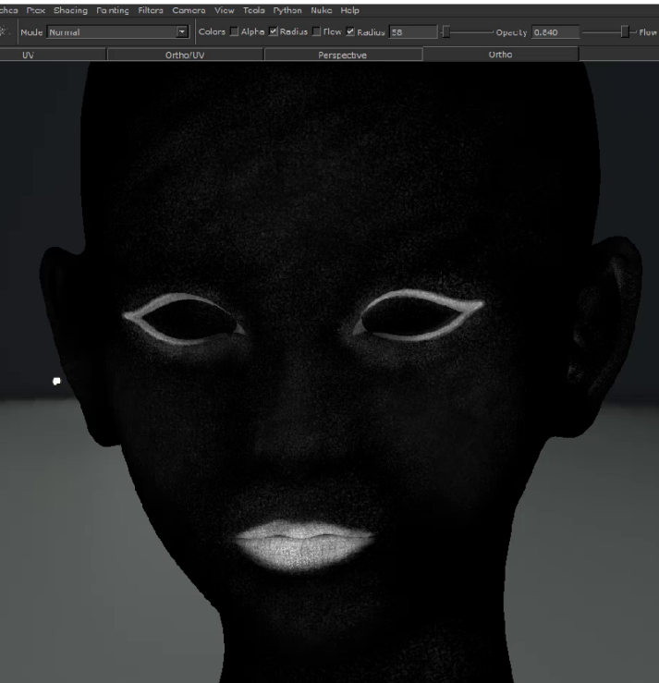

sss贴图制作

1. 复制specular贴图，删掉底色，给予color

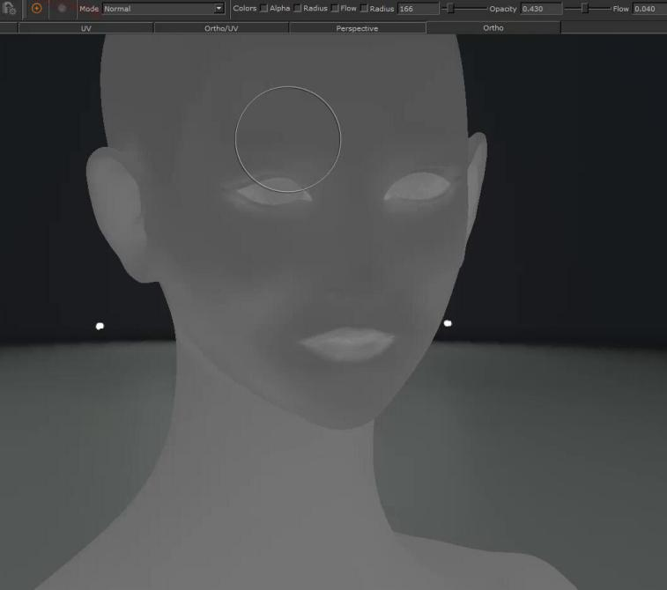

皮肤材质渲染

1. 将各个材质贴到各个通道
2. 颜色贴图贴到clor，将diffuse的weight调满
3. 将specular贴图贴到specular的color处，并将weight调满
4. 将roughness贴图贴到specular的roughness处
5. 将coat贴图贴到coat下方的weight处
6. 将sss贴图贴到surface下方的sclae处，并将Radius调整为暗红色
7. 展开材质球节点，添加aiCorlorToFloat节点，aiColorCorrect节点
8. 在aiColorCorrect上连入coat贴图的节点,再把aiColrCorrect连入aiColorToFloat，再把aiColorCorrect贴到Coat的强度上面
9. 再次添加aiColorToFloat节点，将之与sss连接，再把它连接到surface的Scale上，还有roughness也同理操作。
10. 将材质球属性下方的ANorld的Displacement Attributes下方的aoto bump打开
11. 在渲染设置下方Arnorld下方的Advance下方的Autobump in SSS打开，Indirect Specular Blur打到0.3
12. 将diffuse贴图贴到Surface Color
13. 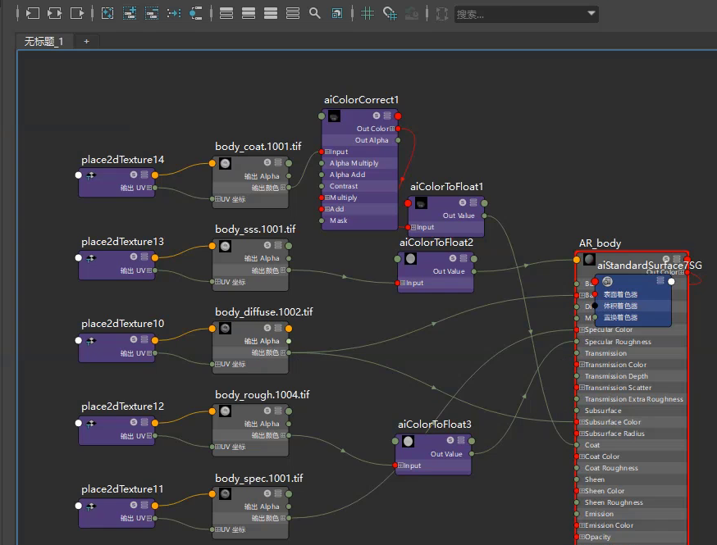
14. 校正颜色贴图

加入aiColorToCorrcet节点

roughness校色